**Compte rendu intermédiaire de T.I.P.E  :**

Capteur de puissance pour vélo

BESNARD Nicolas   
CHAUVET David INSA Strasbourg - 2019

**Table des matières**

**I) Cahier des charges** **3**

**II) Choix des solutions** **4**

**III) Avancement** **4**

**III) Bibliographie** **6**

# I) Cahier des charges

Le but de du projet est de réaliser un dispositif d’analyse de puissance pour cycliste. L’objectif principal est de connaître la puissance transmise lors du pédalage en temps réel. Cela revient à collecter la cadence et le couple de pédalage pour ensuite calculer la puissance. Les objectifs secondaires sont une miniaturisation et la détermination de l’efficacité du pédalage. C’est-à-dire le rapport entre la force transmise pour avancer et celle exercé par le cycliste.

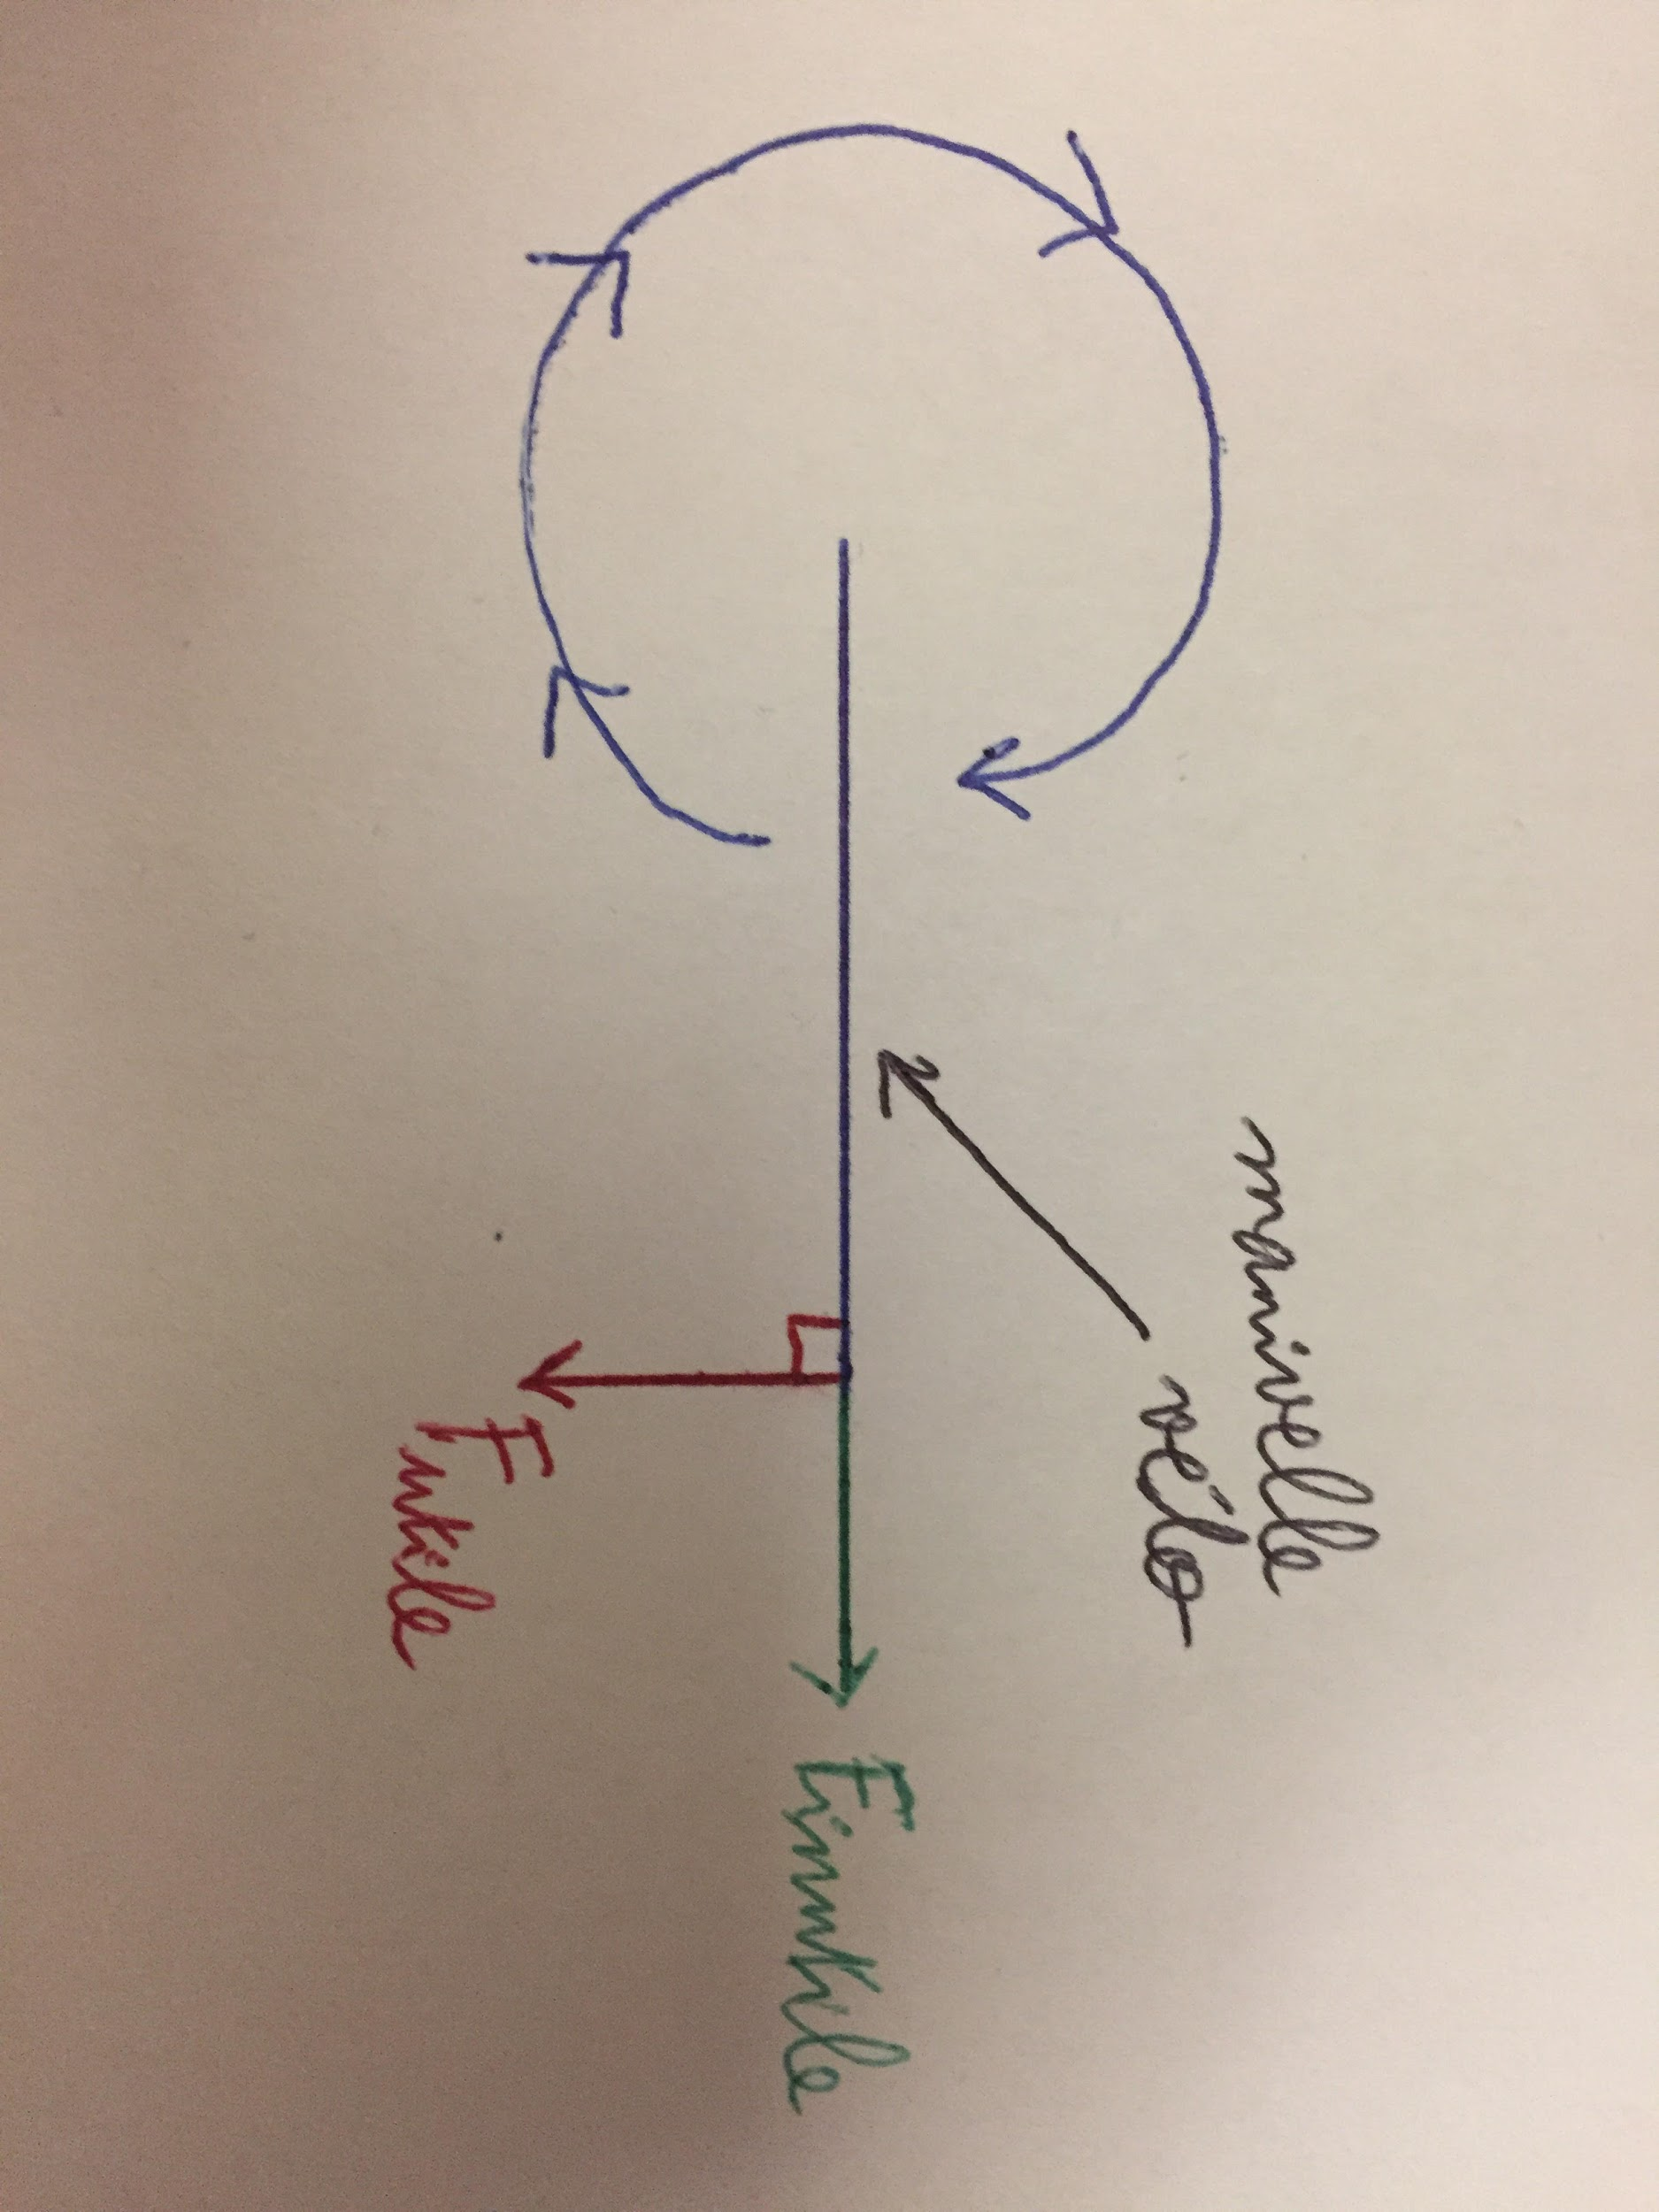

Pour répondre à tous les objectifs nous devons mesurer le vecteur force (intensité + direction) exercée par le cycliste ainsi que la cadence. Les informations doivent ensuite être traitée pour calculer la puissance et l’efficacité de pédalage.

# II) Choix des solutions

Les mesures de ce vecteur force à été le sujet de nos recherches lors des premières séance de TIPE. Nous avons imaginé plusieurs solutions, plus ou moins proche de choses existantes. Nous nous sommes documentés sur les jauges de contraintes. Puis nous avons d’abord pensé à fabriquer une pédale entière. Cependant nous n’avons pas trouvé de solution viable suite au faible espace disponible dans une pédale et les différentes contraintes mécaniques imposées. Nous nous sommes finalement rabattus sur un collage des jauges directement sur la manivelle du vélo qui subit des déformations lors du pédalage. Pour ce qui concerne la cadence, nous avons choisi d’utiliser un gyroscope plutôt qu’un comptage au tour (par exemple un détecteur magnétique). Cela nous permettra une plus grande précision et une mise en place mécanique plus facile bien que l’interprétation est-elle plus complexe.

Pour la réalisation globale du projet nous aurons donc deux “boitiers” différents. Le premier situé sur la manivelle qui aura le rôle de transmettre les déformations mesurées avec en plus la cadence et le second au guidon qui recevra les informations, les analysera et affichera les résultats.

# 

# III) Avancement

1. **Traitement des données**

Nous avons un Arduino Nano pour le boitier manivelle et un Arduino Uno pour le guidon. Nous envisageons de remplacer l’arduino Uno par un Nano pour gagner de la place.

1. **Mesure de la force**

Nous avons reçu tous les composants nécessaires (jauges déformations, amplificateur HX711) pour la mesure de la force et nous avons déjà réalisé notre schéma électrique qui convient à nos objectifs. Nous en sommes actuellement à la réalisation du PCB de telle manière qu’il prenne le moins d’espace possible pour ne pas gêner pas le pédalage.

1. **Cadence**

Sur plaquette, nous arrivons à collecter les informations de positions angulaires sur les 3 axes du gyroscope. Nous sommes actuellement entrain de réaliser et améliorer programme qui en déduit la vitesse angulaire pour calculer la cadence.

1. **Transmission sans fils**

Nous avons choisi d’utiliser une communication Bluetooth entre les deux Arduino pour simplifier la transmission des informations entre le guidon et la manivelle qui est en rotation. Nous avons déjà réalisé l’essai sur plaquette et la connexion entre les deux boitiers fonctionne.

1. **Affichage**

Pour l’affichage nous utilisons un écran LCD de 16x2 leds. Celui-ci fonctionne et a déjà été testé et programmé pour afficher les informations qu’on lui fournit.

# III) Bibliographie

Nous avons pu trouver plusieurs projets similaire déjà réalisés sur internet. Cela nous a permis de nous donner des pistes de solutions technologiques, notamment pour la mesure du vecteur force exercée par le cycliste.

<http://keithhack.blogspot.com/2013/01/v3power-meterthe-complete-how-to.html>

<https://www.instructables.com/id/Homemade-Cycling-Powermeter/>

<https://hackaday.com/2016/04/03/bike-power-meter-with-crank-mounted-wifi-strain-gauges/>

<https://www.joshajohnson.com/diy-bicycle-power-meter-part-1/>